Зимние развлечения
Самое главное условие прогулок зимой, как, впрочем, и прогулок в любое другое время года, - подвижные игры. Они не только поднимают настроение, они укрепляют здоровье, предупреждают простуду, движение в этом случае просто необходимо! Физические упражнения на свежем воздухе оказывают и закаливающее действие на детский организм, увеличивают двигательную активность детей. Игры, в которые дети играют вместе с родителями, имеют особенную ценность. А личный пример взрослого повышает интерес детей к физкультуре, воспитывает потребность в занятиях спортом.
Вот несколько вариантов зимних игр, которые помогут ребенку не скучать и не мерзнуть на прогулке, одновременно развивая у него ловкость, выносливость, (если, конечно, калининградская зима побалует нас снежком)))
"Кто дальше?" Мама с ребенком становятся на одну линию (можно заранее обозначить ее на снегу). В каждой руке у них по снежку. По указанию мамы: "Бросаем правой (левой)!" - стараются одновременно бросить снежок как можно дальше по направлению к елке, сугробу, другому ориентиру. Чей снежок пролетит дальше, тот считается выигравшим.
"Кто быстрее?" Мама произносит слова: "Снеговик, снеговик! Ты не мал и не велик! Ты над нами не шути, нас чуть-чуть повесели! Мы бежим к тебе быстрее, бежать вместе веселее!" Мама с ребенком бегут к снеговику наперегонки. Побеждает тот, кто первым добежит к снеговику.
"Попади в цель!" На верхний край снежной стенки или на большой сугроб кладут абсолютно любой предмет. По сигналу папы, ребенок и папа стараются сбить этот предмет снежками. У кого наибольшее количество метких попаданий, тот и выиграл.
Для того, чтобы ребенок не уставал, целесообразно чередовать подвижные игры с играми малой подвижности. А поэтому можно вспомнить увлекательное занятие - игры с цветным льдом. Конечно, они требуют предварительной подготовки (заранее необходимо смешать воду с акварелью и заморозить ее). Но детям будет очень интересно выкладывать из цветных льдинок тропинку или красивый рисунок, или украсить снеговика - для детей это занятие очень необычно, а поэтому очень интересно!
«Следопыт». Сначала изучите все следы на снегу, пусть ребенок догадается, какие из них от машины, санок, людей, животных и т.п. Потом поиграйте: взрослый идет по чистому снегу, стараясь делать шаги как можно меньше, или больше. Задача ребенка – идти по следам, попадая след в след.
Если у вас большая компания, то будет интересна игра "Мороз- Красный нос!"
На противоположных сторонах площадки обозначаются два дома, в одном из них располагаются играющие. Посередине площадки лицом к ним становится водящий- Мороз Красный нос. Он произносит:" Я Мороз- Красный нос. Кто из вас решится
В путь-дороженьку пуститься? "
Играющие хором отвечают: "Не боимся мы угроз и не страшен нам мороз!"
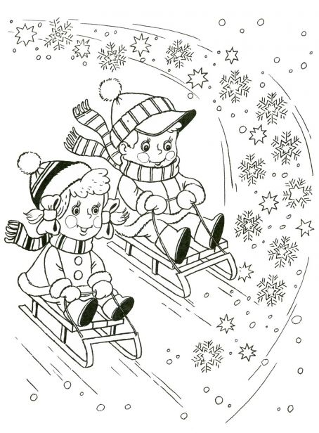
После этого они перебегают через площадку в другой дом. Мороз догоняет и старается их заморозить (коснуться рукой). Замороженные останавливаются на том месте, где их настиг Мороз, и стоят так до окончания перебежки. Мороз подсчитывает, сколько играющих удалось заморозить. После каждой перебежки выбирается новый Мороз.
"Ветер и снежинки" Взрослые и дети собираются в кружок и берутся за руки. По сигналу взрослого: " Ветер задул сильный, сильный. Снежинки, разлетайтесь скорей! "- разбегаются в разных направлениях, расправляют руки в стороны, кружатся. Взрослый говорит: «Ветер стих! Снежинки, возвращайтесь в кружок! " Все снова сбегаются в кружок, берутся за руки.
Как мы видим, любую прогулку можно превратить в маленький праздник, а нужно для этого совсем немного - просто поиграйте со своими детьми!
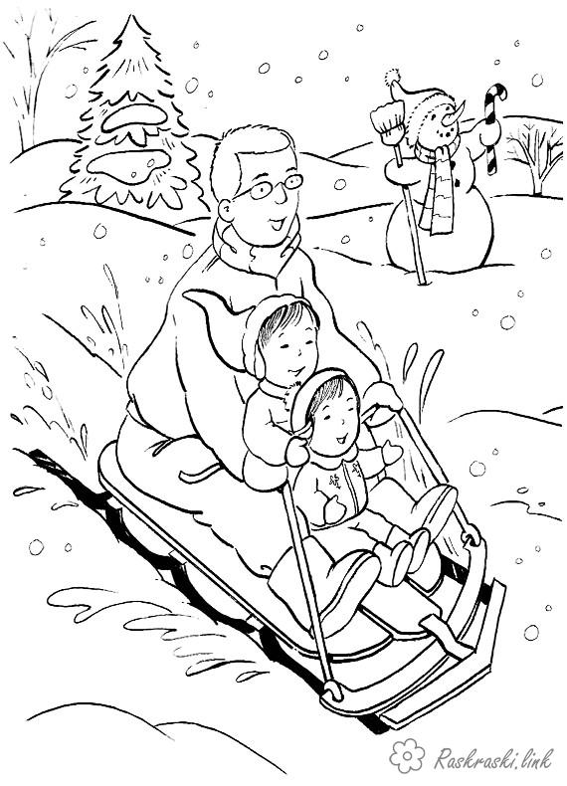
Зимние игры и забавы
Зима – это особенное время года, прекрасный сезон для увлекатель-
ных игр на свежем воздухе. Так что собирайтесь с детьми на прогулку
для того, чтобы пережить несколько приятных моментов!
Снежные скульптуры.
Самое распространенное занятие – это лепить снеговика. Но можно при
думать и множество других композиций, например, ежик (слепить шар
из снега, из сухих веточек сделать колючки, из камешков – носик, ротик
и глазки), лягушка (два овальных шара поставить друг на друга и допол
нить скульптуру лапками, глазками, широким ртом из веток).
Рисунки на снегу.
Взяв палочку, на снегу можно изобразить причудливые картины. Детки постарше способны самостоятельно придумывать сюжеты и рисовать, а малышам понравится смотреть или дорисовывать недостающие детали (лучики для солнышка, волны для рыбки). Если заранее принести из дома бутылочку с подкрашенной водой, то ваши рисунки будут яркими и красочными. Ни один прохожий не пройдет мимо!
Снежки.
Игра в снежки еще никого не оставляла равнодушным! Эту игру можно дополнить правилами. Соперники встают на расстоянии в несколько метров и очерчивают круг вокруг себя. Потом по очереди начинают «стрелять» друг в друга снежками. Во время игры можно наклоняться, приседать, прыгать, но нельзя выходить за пределы круга. Счет можно вести до 5 или 10 попаданий. Кто первый попадет 5 (10) раз, тот победитель!
Прыжки в снег.
Поваляться в снегу любят все ребята! Можно устроить веселое соревнование – кто дальше прыгнет с лавочки. Активные физические упражнения способствуют укреплению здоровья и поднимают настроение!
Ангелы из снега.
Лягте на спину на снег. Отведите руки и ноги в стороны, а затем вернитесь в исходное положение. Аккуратно встаньте и рассмотрите с ребенком, какие ангелы у вас получились; обсудите, чей ангел самый большой, чей самый маленький.
Мыльные пузыри зимой.
Если вынести их на улицу и надувать на морозе, то получившийся шарик сразу застывает и начинает покрываться красивым узором.
Пятнашки.
Попытайтесь идти след в след друг за другом таким образом, чтобы сначала Ваш ребенок наступал на ваши, а затем вы на его следы. Если вы гуляете в целой компании неугомонных ребятишек, организуйте с ними парад!
Помощник.
Зима – время не только развлечений, но и работы по чистке от снега (крыльца, двора, машины и так далее). Вы можете привлечь своего малыша к труду, выдав ему лопату соответствующего размера.Главное – показать пример и делать все с удовольствием и улыбкой на лице. Тогда в будущем эта работа будет ассоциироваться у ребенка только с положительными эмоциями, и он с радостью будет вам помогать.
Кто быстрее?
Мама произносит слова: "Снеговик, снеговик! Ты не мал и не велик! Ты над нами не шути, нас чуть-чуть повесели! Мы бежим к тебе быстрее, бежать вместе веселее!" Мама с ребенком бегут к снеговику наперегонки. Побеждает тот, кто первым добежит к снеговику.
Попади в цель!
На верхний край снежной стенки или на большой сугроб кладут абсолютно любой предмет. По сигналу папы, ребенок и папа стараются сбить этот предмет снежками.

